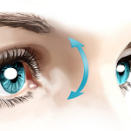
Самые известные авторские методики коррекции зрения и избавления глаз от усталости
Многие люди сталкиваются с проблемами зрения. Нарушение зрения могут быть связаны с самыми разнообразными причинами: возрастные изменения, ухудшение кровоснабжение глаза, напряжение глазных мышц, наследственные или инфекционные заболевания, стрессы и нехватка витаминов. Чтобы улучшить зрение и избавиться от усталости, необходимо выполнять определенные рекомендации и самые эффективные упражнения для глаз. Вы сможете навсегда отказаться от очков, воспользовавшись альтернативными методиками восстановления зрения.

Суть методики Бейтса, примеры упражнений для восстановления зрения
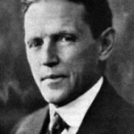
Ульям Бейтс – врач-окулист из США — стал основоположником методики по улучшению зрения без использования очков. Методика восстановления зрения была основана на неправильной теории, но это не мешает ей восстановить зрение многим людям.

Суть методики Бейтса
Методика снимает психологическое напряжение, что особенно важно в наши дни. Бейтс и не подозревал, что соей методика дойдет до нашего времени. Вы не сможете вернуть себе хорошее зрение, если не будете расслаблять глаза. Выполняя комплекс упражнений, Вы сможете вернуть себе остроту зрения. В основе методики Бейтса по улучшению зрения лежит специальная гимнастика, которая предназначена для улучшения зрения.

К упражнениям Бейтса относятся следующие:
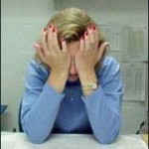
- Пальминг – упражнение, во время которого глаза закрываются ладонями, сложенными домиком. Предварительно необходимо потереть ладони друг о друга, пока не появится тепло. Закройте глаза и представьте черные предметы, хорошо сконцентрируйтесь на дыхании.
- Воспоминания. Вы должны вспомнить хорошие воспоминания, закрыв глаза. Такое упражнение позволяет глазным мышцам расслабиться.
- Мысленное представление. Бейтс рекомендует представлять перед собой чистый листок белой бумаги, на котором нужно что-то мысленно написать;
- Выход из пальминга. Зажмурьте глаза, которые Вы закрыли ладонями. Повторите упражнение несколько раз. После, уберите ладони от глаз, но не открывайте их. Когда Вы сделаете это упражнение, покрутите головой в разные стороны, глубоко вздохните и можно открывать глаза.

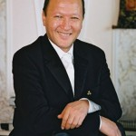
Основы методики восстановления зрения Норбекова, таблица для зрения
Норбеков считал, что человек должен психологически настроиться на положительный лад. Вы должны освободиться от привычки считать себя больным, неуверенным, слабым и немощным. Кроме того, в методике присутствует множество специальных упражнений, многие из которых заимствованы из проверенной методики Уильяма Бейтса. Методика восстановления зрения Норбекова дает превосходные результаты людям, страдающим дальнозоркостью, близорукостью, астигматизмом.
Упражнениям по этой метожике необходимо уделять в день по 30 – 60 минут. Перед началом упражнений важно выпрямить спину, расправить плечи и улыбнуться во весь рот. Так Вы максимально расслабитесь и получите искусственный заряд позитивных эмоций.

Все упражнения по Норбекову разделяются на несколько групп:
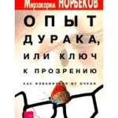
- Упражнения, укрепляющие глазодвигательные мышцы.
Делайте вращательные упражнения глазными яблоками, поочередно двигая ими в разные стороны. Головой при этом упражнении двигать не нужно.
- Упражнения, укрепляющие косые мышцы глаз.
Следите взглядом за кончиком пальца, нужно приближать и удалять от носа. Чередуйте взгляд от кончика носа со взглядами по сторонам
- Упражнение на аккомодацию.
Наклейте на окно почтовую марку ниже уровня глаза. Сядьте на расстоянии 25 см от окна. Поочередно смотрите сначала на марку, потом в окно. Проделайте упражнение 5 – 10 минут.
- Упражнение, разводящие оси зрения.
Сфокусируйте взгляд на кончиках пальцев, поднесенных к кончику носа. Разводите пальцы в стороны, каждый раз стараясь следить за удаляемым пальцем со своей стороны.
- Упражнения, расслабляющие глаза.
Часто моргайте, прикрывайте глаза ладонями, расслабляйте глаза.

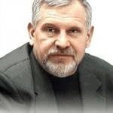
Естественный метод восстановления зрения – гимнастика для глаз по Жданову
Владимир Жданов разработал ряд упражнений, которые снимают усталость и помогают вернуть утраченное зрение. Эти упражнения различаются, в зависимости от патологий (при близорукости выполняется один комплекс упражнений, при дальнозоркости – другой).

Упражнения при близорукости по Жданову
Вам понадобятся: 2 таблички одного размера и очки без стекол. Сделайте одну большую табличку, похожую на ту, что висит в кабинете у окулиста форматом А4. Только на ней будет располагаться не буквы, а текст: «Есть возможность вернуть зрение и поправить свое здоровье». На первой строчке напишите текст крупными буквами, затем мельче и т.д. Повесьте табличку на стену.
Вторая табличка должна быть размером с небольшой бумажник. На ней повторяется текст первой. Для выполнения упражнения, необходимо закрыть правую часть очков черной лентой. Отойдите от стены, где висит табличка №1 на такое расстояние, на котором Вы можете прочесть верхнюю строчку.
Читайте первую строчку сначала на маленькой табличке, затем, переводите взгляд на большую. Пытайтесь прочесть текст там. Продолжайте упражнений, поменяв черную ленту с другим взглядом. Следующую строчку читайте таким же образом.

Упражнения при дальнозоркости по Жданову
- Сожмите кулак, оставив указательный палец свободным. Поднесите его к кончику носа на уровне глаз. Раскачивайте кулак вправо-влево. После, отнесите палец сантиметр на 20 вправо, верните его в исходное положение и опять отнесите его на такое же расстояние влево. Голова должна оставаться неподвижной, взгляд – сосредоточьте вдаль, а не на палец.
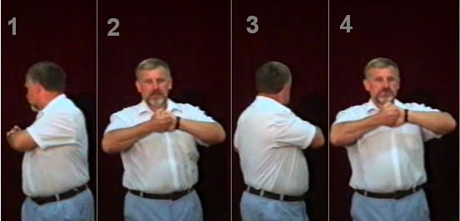
- Сожмите кулак, выставив большой палец вверх так, как будто Вы показываете «класс!». Вытяните руку вперед, часто моргайте и посмотрите на большой палец. Поднесите палец к лицу на расстояние 20 см, продолжая следить за пальцем взглядом. После, опять отнесите его вдаль.

Гимнастика для глаз Аветисова – упражнения для улучшения зрения
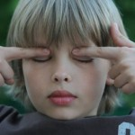
Гимнастика для глаз Аветисова предназначена для профилактики и восстановления зрения. Эта гимнастика рекомендована для детей школьного возраста, которые много времени напрягают глаза.

Гимнастика Аветисова для глаз состоит из 3-х групп упражнений
- Первая группа предназначена для улучшения кровообращения и глазной жидкости.
- Вторая группа укрепляет глазные мышцы.
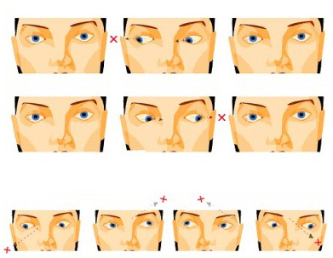
- Третья группа улучшает аккомодацию.

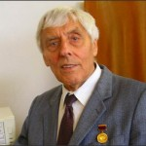
Гимнастика академика Утехина

для восстановления зрения

Гимнастика академика Утехина направлена на расслабление глаз при длительной работе. Для этого академик разработал уникальную методику, согласно которой, с помощью непрозрачного экрана, можно достигнуть конвергенции глаз.
Глазные мышцы не нужно напрягать. Они должны спокойно поворачиваться к назначенной точке на телевизоре, картине или книге. Приспособление для гимнастики Утехина делают из очков без линз. Если у Вас очень плохое зрение, и Вы не видите без очков, используйте очки слабее, чем Ваши очки. При выполнении упражнения необходимо закрывать один глаз куском бумаги или пластика. Сделав очки, читайте с их помощью книгу. Читая книгу, держите ее на максимальном расстоянии от глаз. Каждые 5 минут 3 раза подносите книгу к глазу, в 2 раза сокращая расстояние между глазом и книгой.
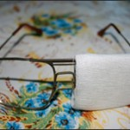
Подобным образом читайте книгу 30 минут. После, установите экран перед другим глазом и прочитайте читать таким же способом. Так можно читать по несколько часов, тренируя зрение.

Методика Розенблюма, Мац и Лохтиной: аккомодотренер для восстановление зрения
Авторы методики разработали упражнения для расслабления аккомодационных мышц. Используя плотный картон, сделайте нечто, похожее на ракетку для настольного тенниса (10х20 см). Над рукояткой сделайте горизонтальную щель. Вставьте туда линейку, длинной 60 см. Линейка должна свободно двигаться. Нарисуйте ракетке букву «С» величиной 2 мм.
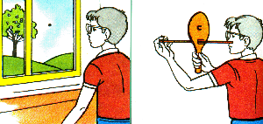
Перед тренируемым глазом поставьте пробную очковую оправу, с которой Вы хорошо видите десятую строку таблицы у окулиста. Перед другим глазом поставьте заслонку. К тренируемому глазу приставьте линейку. Теперь медленно перемещайте ракетку по направлению к глазу пока буква «С» не станет похожей на букву «О». Теперь проделайте обратную манипуляцию, чтобы буква «С» снова становилась видной. Для каждого глаза упражнение делается до 10 минут с перерывам в 20 минут.

Эффективная гимнастика для глаз по Маргарет Корбет
Маргарет Корбет – австрийский врач, разработавшая теорию улучшения зрения. Маргарет считала, что, выполняя определенные упражнения, можно научиться самостоятельно приближать фокусное расстояние к сетчатке и обходиться без очков.

Основные правила упражнений Маргарет Корбет
- Во время чтения нельзя держать книгу на коленях или груди.
- Когда читаете, перемешайте книгу (то ближе, то дальше от глаз). Как можно чаще меняйте положение тела, откидываясь или выпрямляясь на стуле.
- Не читайте лежа в постели.
- С утра двигайте веками и бровями. Такое упражнение улучшает кровообращение и производит массаж слезных желез и выводимых каналов.
Соблюдая правила и выполняя упражнения этих известных методик, Вы сможете значительно улучшить своё зрение.

